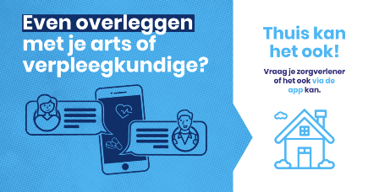
Teksten Campagne #thuiskanhetook - toolkit
Appen

Tekst voor social media
Visual: Blauw, mobiele telefoon met berichten
Even overleggen met je arts of verpleegkundige? Thuis kan het ook! Voor vragen zonder spoed hoef je niet altijd naar je dokter of verpleegkundige toe. Via een beveiligde app kun je eenvoudig en veilig appen. Vanaf je eigen mobiele telefoon of tablet. Op een moment dat je zelf kiest. Kijk op www.thuiskanhetook.nl voor meer informatie.

Tekst voor nieuwsbericht |Kort|
Even overleggen met je arts of verpleegkundige? Thuis kan het ook!
Voor vragen zonder spoed hoef je niet altijd naar je arts of verpleegkundige toe. Via een beveiligde app kun je eenvoudig en veilig appen. Vanaf je eigen mobiele telefoon of tablet. Op een moment dat je zelf kiest.

Vraag je arts of verpleegkundige of jullie kunnen appen via een beveiligde app.
Kijk op www.thuiskanhetook.nl voor meer informatie.
|Langer|
Even overleggen met je arts of verpleegkundige? Thuis kan het ook!
Voor vragen zonder spoed hoef je niet altijd naar je arts of verpleegkundige toe. Via een beveiligde app kun je eenvoudig en veilig appen. Op een moment dat je zelf kiest.

Zo werkt appen met je arts of verpleegkundige
Via je mobiele telefoon of tablet kun je appen met je arts of verpleegkundige. Je kunt een berichtje sturen of een afbeelding delen. De arts of verpleegkundige reageert hierop. Beeldbellen kan vaak ook via deze app. Als je elkaar wil spreken en zien.

De voordelen van appen
- Je kunt eenvoudig een vraag stellen vanuit je eigen huis. Of vanaf een andere plek op een zelfgekozen moment. Je hoeft niet naar het ziekenhuis of de praktijk.
- Je hebt alle berichtjes van de arts bij elkaar in je app. Je kunt ze later nog eens rustig teruglezen.

Hoe regel je appen?
Wil je appen met je arts of verpleegkundige? Vraag het gewoon! Samen beslis je of contact via een beveiligde app past bij jouw vragen en situatie.
Kijk op www.thuiskanhetook.nl voor meer informatie.

